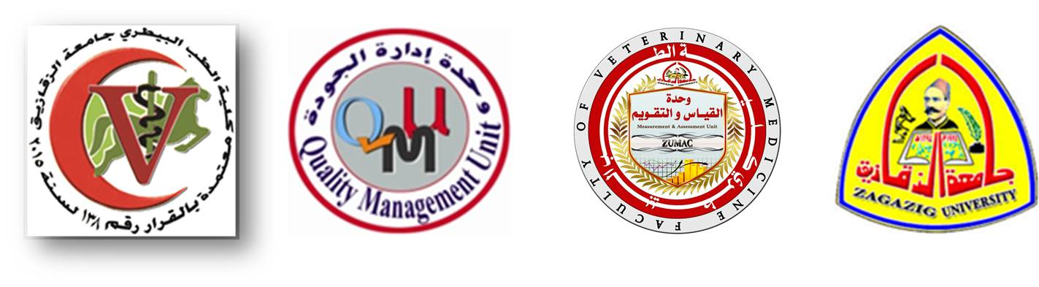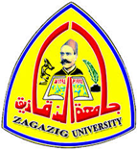**جامعة الزقازيق**

**كلية الطب البيطرى **

**وحدة القياس والتقويم**

**إنشاء وحدة القياس والتقويم بالكلية**

تم انشاء الوحدة بناء على قرار مجلس الكلية بتاريخ 12-4-2010 وكانت تحت مسمى وحدة تقويم الطلاب والامتحانات وهى وحدة تابعه لوحدة ادارة الجودة بالكلية

|  |  |
| --- | --- |
| د/ محمد جمعه على محمد | مدير الوحدة |
| د/ شيماء محمد جوده | نائب مدير الوحدة |
| د/عبدالله محمد امين | عضو |
| د/ امير حسن عبدالفتاح | عضو |
| د/ مروة ابراهيم ابراهيم | عضو |
| د/ امانى عبدالرحمن محمد | عضو |
| د/ مصطفى عبدالرؤف محمد | عضو |

برئاسة أ.د/ ابراهيم حسن عامر مديرا للوحدة وقد تم اعادة تشكيل الوحدة فى 11-2-2013 للمرة الاولى ثم اعادة تشكيل الوحدة بتاريخ 29-10-2014. وتم اعادة هيكلة الوحدة برئاسة أ.د/ محمود صلاح عام 2016 تحت مسمى جديد وهو وحدة القياس والتقويم بالكلية ثم فى عام 2017 تم عمل تشكيل جديد للوحدة ليصبح كالتالى :

**مدير وحدة القياس والتقويم**

د/ محمد جمعه على محمد